Armbrust Schiesskurs 2019 im Kerenzerberg
Der Schiesskurs Armbrust 30 Meter vom 4.+5.Mai 2019 im Sportzentrum Kerenzerberg (Filzbach) war wieder ein voller Erfolg. Die Kursleiter und Trainer konnten die gesteckten Ziele trotz dem Wintereinbruch mit Schnee und tiefen Temperaturen erreichen.
Der Armbrustschiesskurs 30 Meter fand am 4.+5.Mai 2019 im Sportzentrum auf dem Kerenzerberg statt. Die Organisation lag, mit Unterstützung des Eidgenössischen Armbrustschützen Verbandes, beim Zürcher Kantonalen Armbrustschützen Verband. Geleitet wurde der Kurs von Heinz Müller, Leiter Ausbildung ZKAV. Er wurde unterstützt von Toni Albisser und Bruno Inauen, (Trainer B / Coach des EASV) Petra Anderes (Trainer C EASV) sowie Markus Wüest (Trainer C / Coach ZKAV). Der Kurs war leider nicht ganz ausgebucht. Die 17 Teilnehmer, 3 Frauen und 14 Männer reisten hochmotiviert, mit hohen Erwartungen und vielen Fragen im Gepäck an. Neben dem Schiessen gab es interessante Theorieblöcke zu den Themen: Zielen, Atmen, Abziehen Nachhalten, Diopter, Blenden, Filter und Witterungseinflüssen. Danach ging es in die Schiessanlage. Dort wurden die Stehend Stellung vermittelt, zuerst in der Theorie noch im Klassenzimmer und danach auch aktiv in der Schiessanlage. Die Leiter hatten alle Hände voll zu tun. Stellungen mussten kontrolliert, Hilfsmittel angepasst und die Einstellungen an den Sportgeräten korrigiert werden. Danach wurde wieder geschossen und die Ergebnisse/Veränderungen analysiert. Es wurde auch aufgezeigt wie sich die Armbrust nach der Schussabgabe verhält. Über die Pflege der Armbrust, Wettkampfvorbereitung und Analysen und Trainingsmethodik gab es viele spannende Vorträge zu hören. Aber auch das Thema Ethik und Doping sowie die Jugendarbeit kamen nicht zu kurz. Natürlich kam auch die Geselligkeit nicht zu kurz. Am Abend wurden spannende Gespräche über den vergangenen Tag geführt. Kursleiter sowie Teilnehmer waren sich einig dass wir mit dieser Art von Kursen auf dem richtigen Weg sind. Der zweite Tag begann mit knapp 3 Grad und einem kleinen Wintereinbruch. Aber auch mit einem reichhaltigen Frühstücksbuffet, danach konnten wir gut gestärkt mit dem nächsten Block, dem Kniend Schiessen starten. Nach einem theoretischen Teil, konnte mit der Praxis gestartet werden. Das Warten wurde im geheizten Büro überbrückt. Die neuen Einstellungen an den Sportgeräten, unter fachkundiger Aufsicht der Experten und Trainer wurden fleissig ausprobieret und geübt. Dort hatten wir noch ein kleines Testschiessen vorbereitet, dieses wurde eifrig genutzt, trotz dem zum Teil recht starken Schneefall. Am Nachmittag gab es nochmals interessante Vorträge über den Aufbau und die Struktur des EASV und des Schiess- und Festreglementes. Der Kurs endete mit dem Rückblick auf den Schiesskurs. Sowie die Abgabe des Diplomes Die Auswertung des Fragebogens ergab ein durchwegs positives Ergebnis. Die Teilnehmer bedankten sich mit einem kräftigen Applaus bei der Leitung und den Trainern. Für die zwei interessanten Tage.
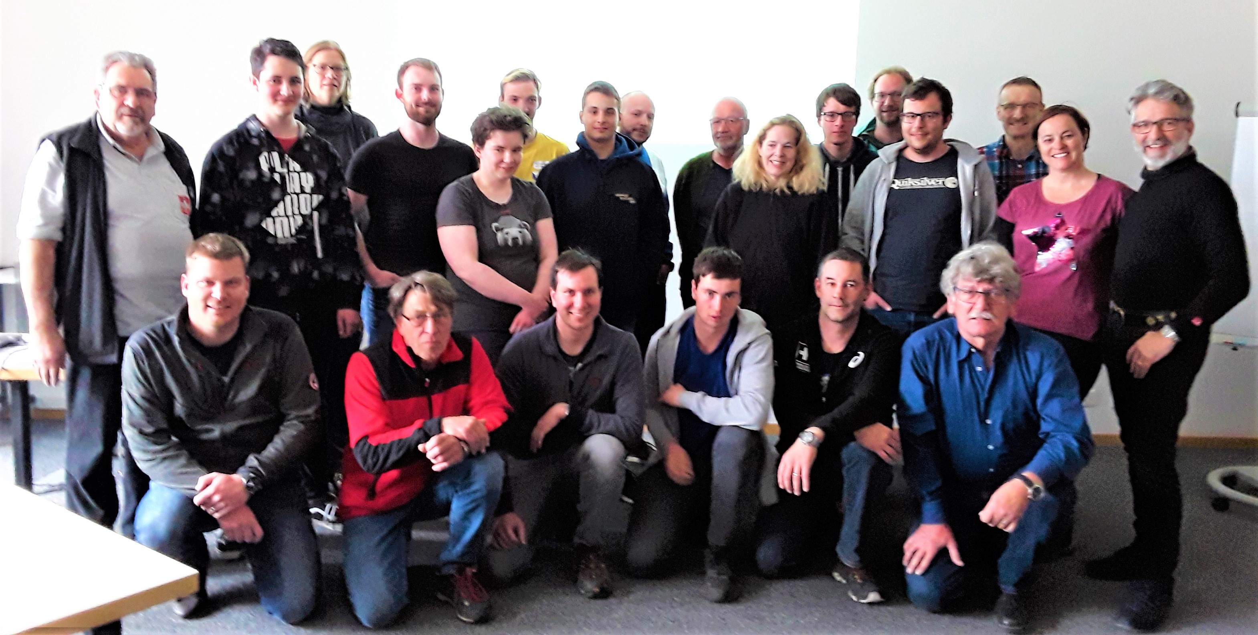
Mit einem herzlichen Dank an alle Beteiligten verabschiedete Heinz Müller die Teilnehmer und die Leiter.
Heinz Müller, Leiter Ausbildung ZKAV
6.5.2019

